文献收录
图一试验方法与 SCL-90 测评
王丽杰 2011 首页方法还原 · 量表还在不在用
对应原文：心理学报 2011, 43(7):792–797
DOI: 10.3724/SP.J.1041.2011.00792
本文件仅 docx（含图一原页）
收录日期：2026-09-20

图一试验方法与 SCL-90 测评说明
整理日期：2026-09-20 对应原文：王丽杰 等. 慢性军事应激致军人海马形态、认知功能和应对方式的变化. *心理学报*. 2011;43(7):792–797. 来源标注： 图一首页为【截图他源】；SCL-90 工具史与“现在还在用吗”的补充证据为【Cursor网搜】。 体例：先还原图一写明的试验方法，再单独回答 SCL-90 是什么、现在还用不用。
图一（原文首页）
下图为用户提供的王丽杰 2011《心理学报》首页。方法、分组和主要结果均以该页摘要为准，不另编造未写出的小数。
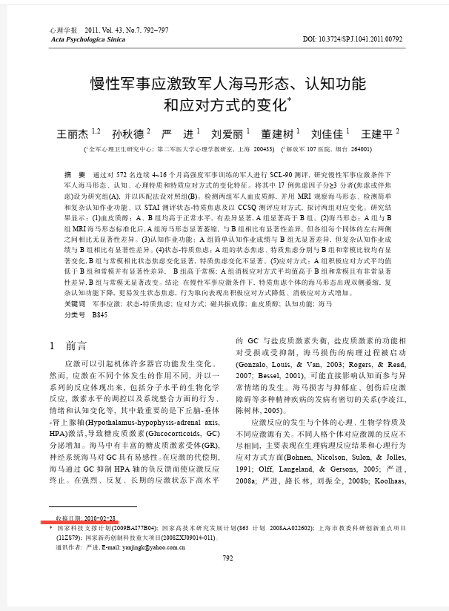
图一 王丽杰 2011《心理学报》首页
超链接： 心理学报中文页 · 英文页 · DOI 10.3724/SP.J.1041.2011.00792
图一写明的试验方法
这不是实验室大鼠 CA3 实验，而是中国军人现场的筛查—匹配—多指标对照。
• 总体与应激暴露
连续对 572 名正在进行 4–16 个月高强度军事训练的军人做心理健康筛查。训练时长本身被当作慢性军事应激窗口。
• SCL-90 筛查与分组
用症状自评量表 SCL-90 做入口测评。把其中 焦虑因子 ≥ 3 分 的 17 例定为研究组 A（高焦虑 / 症状更重的一端）。再按匹配原则设对照组 B。摘要写明：以匹配法设对照组。A 组人数很少，所以后面的海马 / 认知 / 应对差异，是“筛出来的高焦虑尾部”对匹配对照，不是 572 人全做 MRI。
• 血皮质醇
检测两组军人血皮质醇。结果：A、B 均高于正常水平，有差异显著；A 组显著高于 B 组。这是把主观症状接到 HPA 轴负荷上。
• 海马 MRI
用 MRI 观察海马形态。海马简单和复杂认知作业功能，以 STAI 测状态—特质焦虑，以 CCSQ 测应对方式。MRI 结果：标准化后，A 组海马形态显著萎缩，与 B 组相比有显著性差异；但各组内左右两侧之间相比无显著性差异。
• 认知作业
分简单作业和复杂作业。简单作业成绩：A 与 B 无显著差异。复杂作业成绩：A 组显著差于 B 组。
• 焦虑与应对
STAI：A 组的状态—特质焦虑、特质焦虑分均高于 B 组和常模，比较均有显著性差异。应对方式：B 组与常模相比状态焦虑变化显著，特质焦虑变化不显著；A 组积极应对方式平均分值低于 B 组和常模且有显著性差异，B 组高于常模；A 组消极应对方式平均分值高于 B 组和常模且有非常显著性差异，B 组与常模无显著改变。
方法上的要点： SCL-90 在这里不是诊断工具，而是从大样本里抽出高焦虑亚组的筛子；真正做结构、激素、复杂认知和应对方式的，是这 17 对匹配样本。
“SCL-90 测评”是什么
SCL-90（Symptom Checklist-90，症状自评量表）是 Derogatis 等人在 1970 年代编出的自评清单，后有修订版 SCL-90-R。【Cursor网搜】出处：Derogatis, Lipman & Covi, *Psychopharmacology Bulletin*, 1973；Derogatis, SCL-90-R Administration Manual, 1977。
• 题目与计分： 90 个条目，通常按最近一周（有的现场指导语用近一个月）的主观痛苦程度，1–5 级评分（也有 0–4 计分，换算时需加 1）。
• 九个因子： 躯体化、强迫、人际关系敏感、抑郁、焦虑、敌对、恐怖、偏执、精神病性；另有“其他”项（睡眠、饮食等）。
• 怎么用： 给出总分、总症状指数、阳性项目数和各因子均分。王丽杰 2011 用的是焦虑因子均分 ≥ 3，这是国内现场很常见的“中度及以上症状”切点，不是 DSM / ICD 诊断。
• 它测到的是什么： 当前症状负担，不是人格诊断，也不是海马体积。高焦虑因子只说明“这一周（或这一个月）自我报告的焦虑症状重”，所以必须再接 STAI（把状态焦虑和特质焦虑分开）、皮质醇和 MRI。
• 中国常模史： 金华、吴文源、张明园 1986 年的中国正常人常模被用了三十多年；军人另有 1999、2005、2016 版军人常模（分层整群抽样约 5.4 万人）。【Cursor网搜】
王丽杰文中的 STAI 是 Spielberger 状态—特质焦虑量表；CCSQ 是应对方式问卷（中文军人文献里用来分积极应对 / 消极应对）。这两份才直接对应图二里的“特质焦虑过滤器”和“积极应对下降、消极应对上升”。
现在还在用吗
还在用。 尤其在中国军人、新兵集训、职业人群的横断面筛查里，SCL-90 / SCL-90-R 仍是最常见的症状清单之一。但“还在用”不等于“常模不过时”，也不等于“可以单独诊断”。
近十年仍在用的证据（均为【Cursor网搜】）：
• 高原军人跨年代元分析仍把 SCL-90 当作中国军人心理健康最常用量表，并写明“widely used among the Chinese military till today”。
Zhao X 等. Improvement of mental health among Chinese plateau military personnel, 1993–2017: a cross-temporal meta-analysis of the Symptom Checklist-90. *Neuropsychiatric Disease and Treatment*. 2019;15:2971–2980. DOI 10.2147/NDT.S202088 · PMC 6811367
• 2016 版中国军人常模用 SCL-90 对陆海空火箭军和战略支援部队 53 847 人建常模，心理问题发生率约 29.7%；与 1999 年常模差异显著，说明旧切点不能原样搬到现在。
• 2024 年集训部队现况调查仍用 SCL-90：北方某基地 2020 年 6–7 月集训，有效问卷 1 007 份，并与 2016 版军人常模比较。
武悦, 李坤, 拜春阳, 何心怡, 唐元硕, 王安辉. 参加集训部队人群 SCL-90 调查结果分析. *空军军医大学学报*. 2024. 期刊页 DOI 10.13276/j.issn.2097-1656.2024.09.007
• 2024 年新兵人格—症状网络分析对 242 名新兵同时做 EPQ-RSC 和 SCL-90。
杨天奇 等. 某部新兵人格特质与新训期心理症状的网络分析. *空军军医大学学报*. 2024;45(3):341–344. DOI 10.13276/j.issn.2097-1656.2024.03.017
• 地方人群也还在用，但 1986 常模被明确批评过时。
Chen 等. Undergraduate students’ norms for the Chinese version of the symptom check-List-90-R (SCL-90-R). *BMC Public Health*. 2020;20:1588. DOI 10.1186/s12889-020-09689-z 文中指出：金华等 1986 常模使用超过 30 年未经权威修订，社会变迁后不宜继续当作普通人群诊断参照。
使用时的三条限制（读王丽杰 2011 时特别有用）：
• 它是筛查不是诊断；阳性只说明“值得往下做访谈 / 量表 / 生物学指标”，不能写成“这人有焦虑障碍”。
• 常模必须配对年代和人群：军人应用 2016 版军人常模，而不是 1986 地方常模；王丽杰 2011 发表时 2016 常模还不存在，当时对照的是更早的军人 / 全国常模。
• 因子结构在军人样本里并不总是九因子干净分开；焦虑因子 ≥ 3 适合做“高症状尾部”分组，不适合当患病率。
四点体现分析
• SCL-90 在图一里的角色是过滤器，不是结局指标。 572 人先过焦虑因子，17 人再做皮质醇、MRI、复杂认知和 CCSQ。结构改变的证据强度取决于这 17 对，不取决于 572 这个入口人数。
• 工具分工清楚： SCL-90 抓当前症状，STAI 把状态 / 特质焦虑拆开，CCSQ 抓行事层面的积极 / 消极应对，MRI 抓海马形态。图二的“特质焦虑是过滤器”靠的是 STAI，不是 SCL-90。
• 这个工具 2024 年仍在中国部队集训现场使用，所以 2011 年的方法并没有过时到“看不懂今天的军人心检”；过时的是把三十年前的常模当作诊断金标准。
• 方法上的代价： 只把 SCL-90 焦虑因子 ≥ 3 的人送进 MRI，会放大“高焦虑—海马萎缩—消极应对”的共现，却回答不了“低焦虑军人海马是否也在慢萎缩”。这是筛查设计的选择偏差，不是量表本身算错。
主要结论（论点）
SCL-90 是 Derogatis 系统的 90 项症状自评清单，王丽杰 2011 用它的焦虑因子从慢性军事训练人群中抽出高症状亚组，再测皮质醇、海马 MRI、复杂认知和应对方式。该量表在中国军人现场 2024 年仍在用，但应当作筛查工具、搭配年代匹配的军人常模，而不能单独当诊断，也不能代替 STAI / 应对问卷 / 影像。

